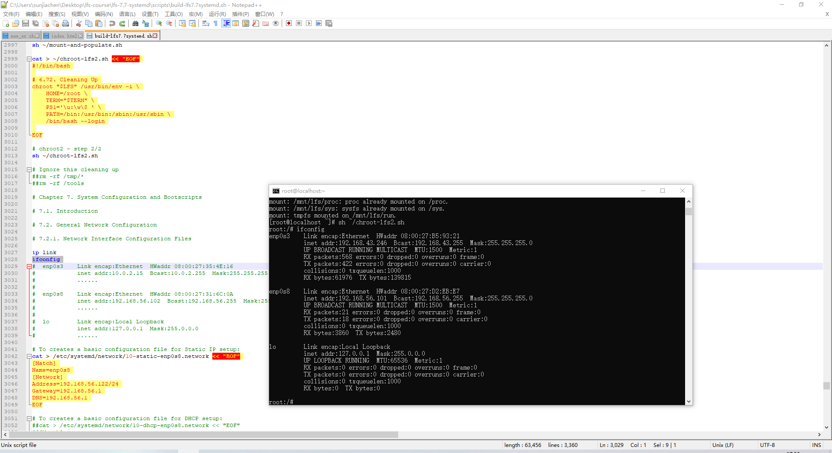

老师，我做到这一步之后make menuconfig这个语句还有其他make语句一直报错，我之前在教室的时候可以做出来配置系统那个界面，回寝室后就不行了，只能做到这一步了。